兴国县市场监督管理局2022年度部门决算

目 录

第一部分 兴国县市场监督管理局概况
一、部门主要职能
二、部门基本情况
第二部分 2022年度部门决算表
一、收入支出决算总表
二、收入决算表
三、支出决算表
四、财政拨款收入支出决算总表
五、一般公共预算财政拨款支出决算表
六、一般公共预算财政拨款基本支出决算表
七、政府性基金预算财政拨款收入支出决算表
八、国有资本经营预算财政拨款支出决算表
九、财政拨款“三公”经费支出决算表
十、国有资产占用情况表

第三部分 2022年度部门决算情况说明
一、收入决算情况说明
二、支出决算情况说明
三、财政拨款支出决算情况说明
四、一般公共预算财政拨款基本支出决算情况说明
五、财政拨款“三公”经费支出决算情况说明
六、机关运行经费支出情况说明
七、政府采购支出情况说明
八、国有资产占用情况说明
九、预算绩效情况说明
第四部分 名词解释
第五部分 附件

第一部分 兴国县市场监督管理局概况

- 部门主要职能
兴国县市场监督管理局是主管食品药品监督管理、工商行政管理、质量技术监督等方面工作的县政府组成部门，主要职责是：负责食品、药品、化妆品、医疗器械、特种设备、价格监督检查和反不正当竞争、知识产权战略、计量器具等产品质量安全监督管理，监督管理市场交易行为和网络交易及有关服务行为，负责全县商标监督、标准化管理等，承办县政府和上级主管部门交办的其他事项。
二、部门基本情况
纳入本套部门决算汇编范围的单位共1个，包括：兴国县市场监督管理局。
本部门2022年年末实有人数165人，其中在职人员163人，离休人员2人，退休人员 0人（不含由养老保险基金发放养老金的离退休人员），年末其他人员 0人；年末学生人数0人；由养老保险基金发放养老金的退休人员160 人。

第二部分 2022年度部门决算表

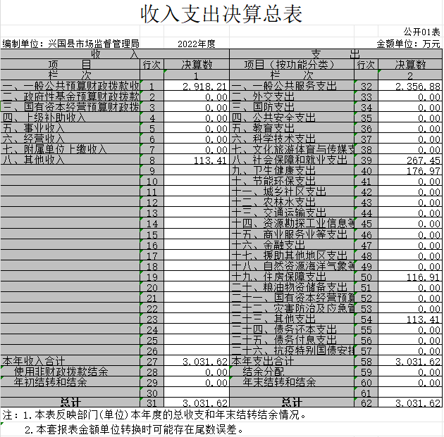

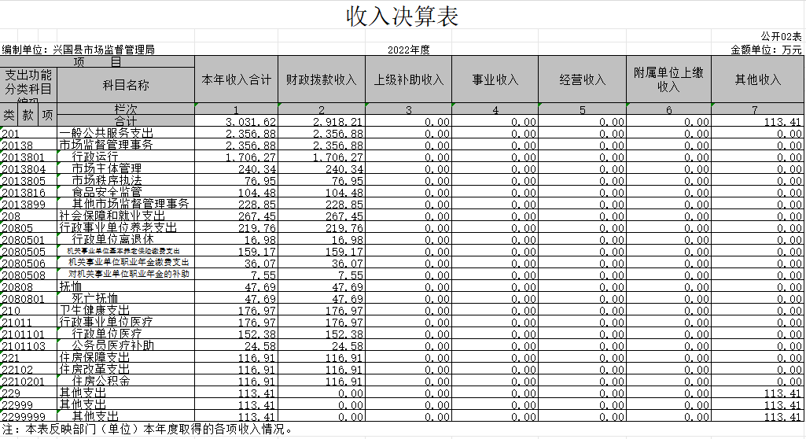

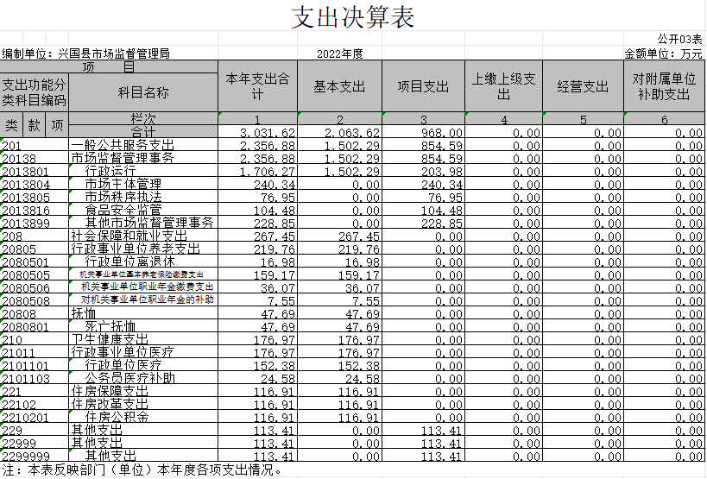

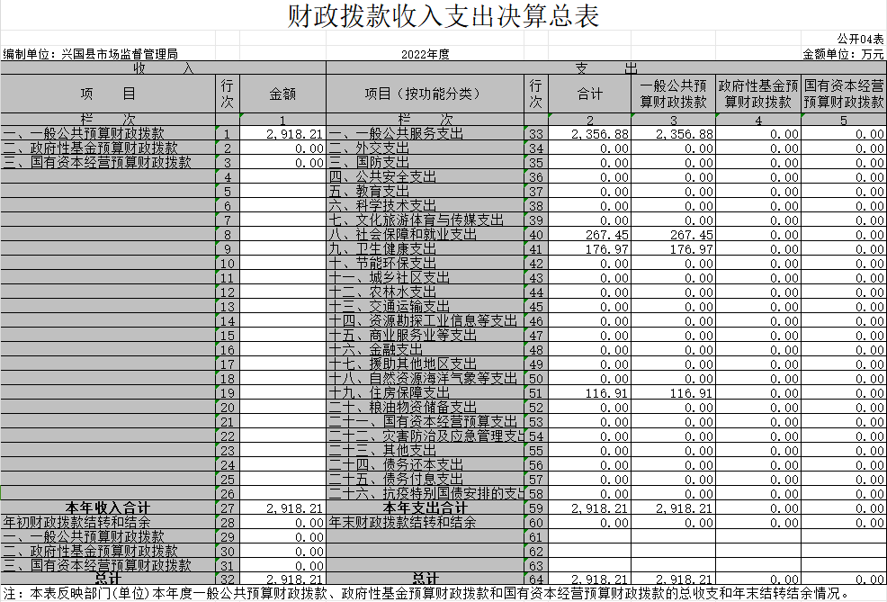

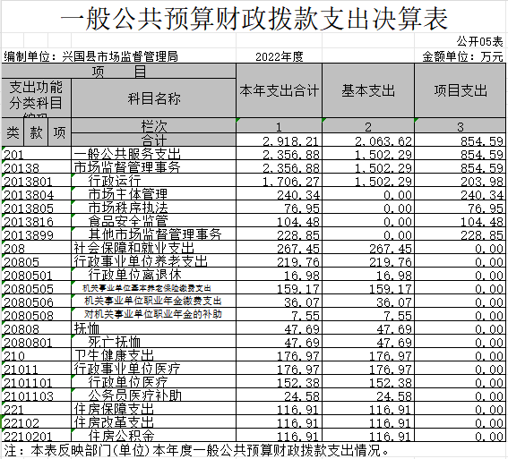

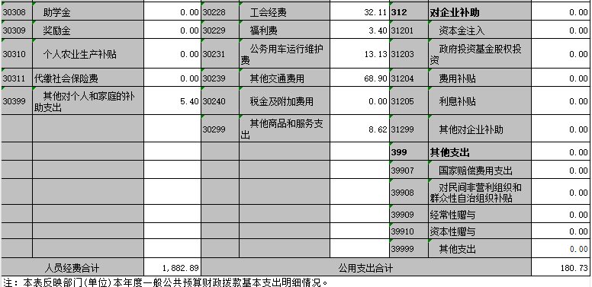
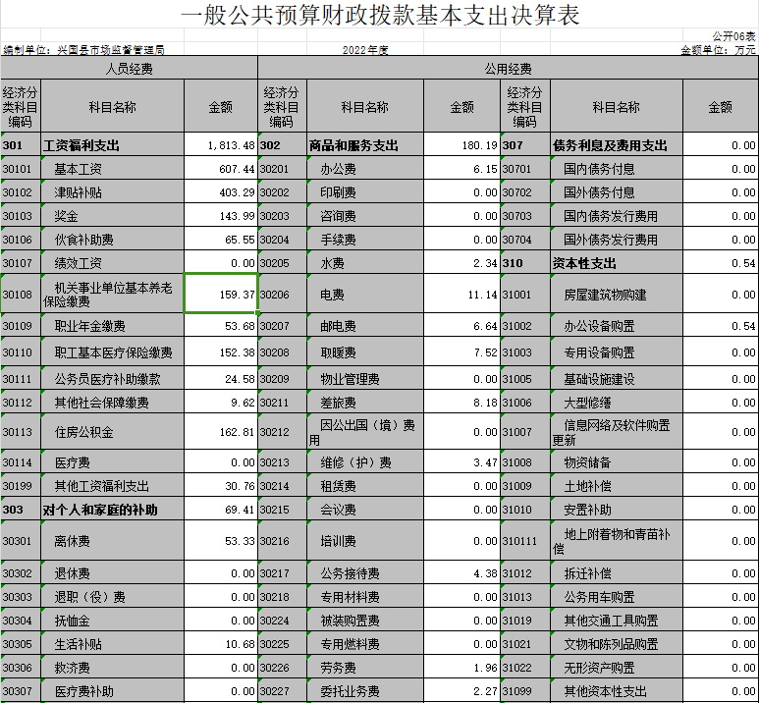

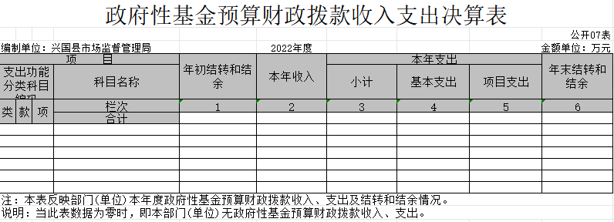

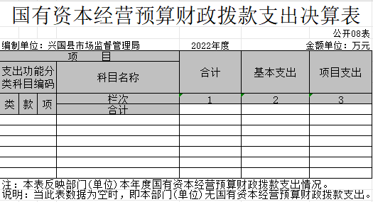

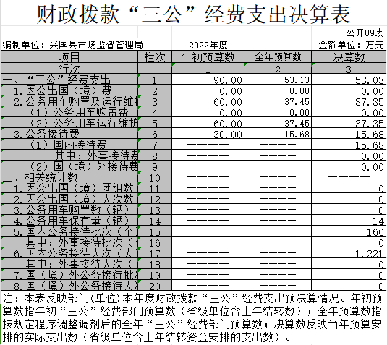

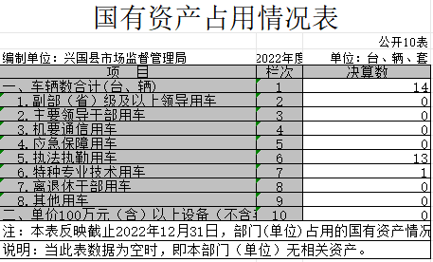
第三部分 2022年度部门决算情况说明

一、收入决算情况说明
本部门2022年度收入总计3031.62万元，其中年初结转和结余0万元，较2021年减少410.17万元，下降100%；本年收入合计3031.62万元，较2021年减少248.07万元，下降7.6 %，主要原因是：一是2021年末财政已将全部指标收回，2021年无结转结余至2022年，二是本年人员减少，落实过紧日子要求，合理压缩机关运行经费。
本年收入的具体构成为：财政拨款收入2918.21万元，占96.3%；事业收入0万元，占0%；经营收入0万元，占0%；其他收入113.41万元，占3.7%。
二、支出决算情况说明
本部门2022年度支出总计3031.62万元，其中本年支出合计3031.62万元，较2021年减少248.07万元，下降7.6%，主要原因是：本年人员减少，落实过紧日子要求，合理压缩机关运行经费；年末结转和结余0万元，较2021年减少0万元，增长0 %，主要原因是：年末财政已将全部指标收回，本年末无余额。
本年支出的具体构成为：基本支出2063.62万元，占68.1%；项目支出968万元，占31.9%；经营支出0万元，占0%；其他支出（对附属单位补助支出、上缴上级支出）0万元，占0%。
三、财政拨款支出决算情况说明
本部门2022年度财政拨款本年支出年初预算数为2977.73万元，决算数为2918.21万元，完成年初预算的98%。其中：
（一）一般公共服务支出年初预算数为2406.84万元，决算数为2356.88万元，完成年初预算的97.9%，主要原因是：落实过紧日子的要求，减少非必要开支，节约公用经费。
（二）社会保障和就业支出年初预算数为230.02万元，决算数为267.45万元，完成年初预算的115.9%，主要原因是：中途新进人员，且社保基数调整，对应的社保缴费增加。
（三）卫生健康支出初预算数为221.81万元，决算数为176.97万元，完成年初预算的79.8%，主要原因是：本年有调出及退休人员。
（四）住房保障支出初预算数为119.07万元，决算数为116.91万元，完成年初预算的98.2%，主要原因是：本年有调出及退休人员。
（五）其他支出初预算数为0万元，决算数为0万元，主要原因是：财政拨款支出无其他支出。
四、一般公共预算财政拨款基本支出决算情况说明
本部门2022年度一般公共预算财政拨款基本支出2063.62万元，其中：
（一）工资福利支出1813.48万元，较2021年增加284.54万元，增长18.6%，主要原因是：本年账务处理上对部门经济科目进行调整，将去年计入对个人和家庭补助支出的科目于本年计入工资福利支出。
（二）商品和服务支出180.19万元，较2021年减少267.52万元，下降59.8%，主要原因是：一是本年无上年结转的基本支出，二是调出及退休的人数较上年增加，三是落实过紧日子要求压减商品服务支出。
（三）对个人和家庭补助支出69.41万元，较2021年减少308.95万元，下降81.7%，主要原因是：本年账务处理上对部门经济科目进行调整，将去年计入对个人和家庭补助支出的科目于本年计入工资福利支出。
（四）资本性支出0.54万元，较2021年增加0.54万元，增长100%，主要原因是：本年度购置办公设备0.54万元。
五、财政拨款“三公”经费支出决算情况说明
本单位2022年度财政拨款“三公”经费支出全年预算数为53.13万元，决算数为53.03万元，完成全年预算的99.8%，决算数较2021年减少5.7万元，下降9.7%，其中：
（一）因公出国（境）支出全年预算数为0万元，决算数为0万元，完成全年预算的0%，决算数较2021年增加0万元，增长0%，主要原因是本年及上年均无因公出国（境）支出。
（二）公务接待费支出全年预算数为15.68万元，决算数为15.68万元，完成全年预算的100%，决算数较2021年增加3.21万元，增长25.7%，主要原因是根据县政府工作安排，我单位承担招商任务，商务接待较上年增加。决算数较全年预算数减少的主要原因是：落实过紧日子要求，压减公务接待开支，不超标准、不超规格接待。全年国内公务接待166批，累计接待1221人次，其中外事接待0批，累计接待0人次，主要为：全年接待支出均为国内公务接待，无外事接待支出。
（三）公务用车购置及运行维护费支出37.35万元，其中公务用车购置全年预算数为0万元，决算数为0万元，完成全年预算的0%，决算数较2021年增加0万元，增长0%，主要原因是本年及上年均无公车购置费预算，全年购置公务用车0辆。决算数较全年预算数无变化；公务用车运行维护费支出全年预算数为37.45万元，决算数为37.35万元，完成全年预算的99.7%，决算数较2021年减少8.92万元，下降19.3%，主要原因是落实过紧日子要求，压减公车运行维护开支，年末公务用车保有14辆。决算数较全年预算数减少的主要原因是：落实过紧日子要求，压减公车运行维护开支。
六、机关运行经费支出情况说明
本部门2022年度机关运行经费支出180.73万元，较上年决算数减少266.98万元，降低59.6%，主要原因是：一是本年无上年结转的基本支出，二是调出及退休的人数较上年增加，三是落实过紧日子要求压减商品服务支出。
七、政府采购支出情况说明
本部门2022年度政府采购支出总额0万元，其中：政府采购货物支出0万元、政府采购工程支出0万元、政府采购服务支出0万元。授予中小企业合同金额0万元，占政府采购支出总额的0%，其中：授予小微企业合同金额0万元，占授予中小企业合同金额的0%；货物采购授予中小企业合同金额占货物支出金额的0 %，工程采购授予中小企业合同金额占工程支出金额的0%，服务采购授予中小企业合同金额占服务支出金额的0 %。
八、国有资产占用情况说明
截止2022年12月31日，本部门国有资产占用情况见公开10表《国有资产占用情况表》。其中车辆中的无其他用车。

九、预算绩效评价情况说明
（一）绩效评价工作开展情况
根据预算绩效管理要求，我部门组织对纳入2022年度部门预算范围的二级项目22个全面开展绩效自评，共涉及资金710.47万元，占项目支出总额的73.4%。
组织对“查三无工作经费”、“质量强市工作经费”等22个项目开展了部门评价，涉及一般公共预算支出710.47万元，政府性基金预算支出0万元，国有资本预算支出0万元。从评价情况来看，以上项目资金涉及的几个大类在数量指标、质量指标、时效指标、成本指标方面，指标值的合格率、检测率一般在95%-99%之间；从效益的角度来看，几个大类涉及的经济效益指标、社会效益指标、生态效益指标、可持续影响指标、满意度指标方面，指标值的利用率、安全性、满意度一般在95%-98%之间。
组织开展部门整体支出绩效评价，涉及一般公共预算支出2918.21万元，政府性基金预算支出0万元。从评价情况来看，我部门坚决履行职能职责，绩效明显，有效完成了本年度绩效目标，根据整体绩效评定指标对各项目量化评价，本年度绩效自评指标得分98分。

（二）部门决算中项目绩效自评结果
1、部门项目绩效目标情况
项目长期绩效目标是通过对各类相关产品的检测，确保相关产品在长时间里保持高质量；通过规范市场管理领域，充分保障行政许可在市场领域中的权威性。项目年度绩效目标主要是在本年度内扩大食药品产品的安全类别和范围，使食药品安全监管率在本年度达到90%以上；同时，搞好市场监管，做好普通许可、特许、核准、登记等工作。
2、部门自评工作开展情况
我部门成立了绩效评价小组，对有关文件进行了科学分析研究，制定了绩效评价工作方案。评价小组采用查阅凭证和资料、审计等形式进行考评。根据考评情况，对收集的资料进行整理、汇总分析，并依据前期制定的绩效评价指标体系进行了评分，形成综合报告。
- 综合评价结论
我部门根据整体绩效评定指标对各项目量化评价，自评指标平均得分96分。
4、绩效目标完成情况总体分析
2022年度，我局坚决履行职能职责，绩效明显，有效完成了本年度各项目年度绩效目标。
一是一年内同时获得省、市首批“食品安全治理示范县”命名；在全市食品安全工作评议考核中获得优秀等次、是2015年机构改革以来首次；同时先后获得“全市市场监管系统扫黑除恶专项斗争先进集体”、“全县扫黑除恶专项斗争先进部门”、“全县创建模范机关先进部门”、“全县平安兴国建设先进部门”等荣誉；
二是营商环境持续优化：简政放权进一步落实。全力承接落实省、市下放的行政权力，划转12个主项137 个子项行政权力事项至行政审批局。实现一个窗口或一个股室“一站式”办理；“一网通办”进一步推进。进一步减环节、压材料、降成本、提效率，企业开办全面提速，注册登记时限压缩至0.5个工作日，企业网办率达100%。全年新增市场主体6332户，同比增长8.41%，全县实有市场主体40636户，同比增长8.19%。行政服务中心登记窗口获“全县政务服务系统服务模范窗口”（连续17年）信用监管进一步加强。归集市场主体信用信息2060条，联合其他部门对38户企业的公司法人、企业负责人进行了评价，联合惩戒10户，移出异常经营名录52户，信用修复2户，引导企业信用承诺545条，企业年报公示率达90.67%，企业主体信用意识明显增强。组织开展“守合同重信用公示部门”推荐活动，3家企业获评江西省“守合同重信用公示部门”，3家企业获评赣州市 “守合同重信用公示部门”；知识产权赋能进一步提升。2021年注册商标申请数1335件、注册数1112件，有效注册量达4758件，共有地理证明商标3件。新增授权专利624件（其中发明专利8件、实用新型专利278件、外观设计专利338件），新增有效发明专利21件，与历年3-4件相比，是增长最大的一年，累计有效发明专利49件，每万人有效发明专利拥有量0.68件。查处侵犯注册商标案4起，劝导当事人主动撤回涉嫌非正常申请专利72件。
三是“三大安全”态势平稳：食品药品安全监管水平更进一步。一是持续推进食品安全治理示范县创建工作。开展“护校行动”、节日食品安全、餐饮、小作坊质量提升等食品安全专项整治10余次，查处食品案件113起，罚没95万元。全面完成千人四份食品评价性抽检任务1780份，合格率97.75%。常态化开展“你送我检”活动，开展快检1467批次。圆满完成中国军工90周年、全省门球赛、县党代会、“两会”、中高考等重大活动餐饮食品安全保障任务16次。创建县级“洁厨亮灶”示范部门15家、县级示范食品小作坊10家、市级5家。兴国做法入选江西广播电视台《食安江西》人物访谈。二是持续加强药械化安全监管。全年抽检药品共49批次，合格率100%，上报药品不良反应监测报告1007 例、医疗器械不良事件监测报告408例、药物滥用监测报告96例、化妆品不良反应监测报告90例，超额完成上级下达的各项工作指标。积极开展新冠疫苗、新冠病毒检测试剂、中药饮片、处方药销售、药品网络销售、执业药师在岗打卡、医疗器械、婴儿和儿童用化妆品等专项整治行动，查处药械化案件34起；特种设备安全监察成效更加突出。推动特种设备安全隐患风险分级管控和隐患排查治理双重预防机制建设，进一步完善风险防控体系。与全县257家特种设备使用部门签订了安全主体责任承诺书，压实企业安全主体责任。同时，严格监督检查，堵漏洞、扫死角、全覆盖，重点特种设备使用部门监督检查率达到100%。全年累计出动特种设备监察人员960余人次，检查企业350余家次，限期整改一般性风险隐患35条，立案查处特种设备违法案件5起。在全市特种设备安全监察暨专项整治三年行动“攻坚战”动员会上作了典型交流发言，在会昌县举办的全市特种设备安全监察培训会上进行了专题授课；产品质量安全监管力度持续加大。聚焦儿童和学生用品、一次性塑料吸管、建筑材料、农资、成品油、家用电器、消防产品等与人民群众生产生活密切相关的重点产品，加强日常监管巡查，加大监督抽查力度和后处理力度，严打非法添加、掺杂掺假、以次充好等质量安全违法行为。一年来，共检查重点领域生产经营主体800余户，抽检重点产品155批次（其中抽检化肥37批次、钢筋5批次、铝合金3批次、成品油40批次、儿童和学生用品12批次、电器产品和消防产品7批次、机制砂24批次、烧结普通砖16批次、眼镜9个批次、其他2个批次），查处假冒伪劣产品违法案件67起。《江西兴国农资打假保春耕》在人民网作了报道。
一年来，市场监管领域未发生重大安全事故，三大安全稳中向好。
5、偏离绩效目标的原因和改进措施
（1）主要问题及原因分析：一是食品安全示范县创建工作能动性不足，各乡镇、相关职能部门配合、参与度不够，缺乏工作支持和经费保障。各乡镇、各部门宣传力度和工作力度还不够，宣传不到位，工作难深入，各项综合协调机制尚未健全，人力物力财力需要进一步给予保障，经费保障与其他示范创建县有一定的差距。二是人员严重缺编与工作任务繁重矛盾日益突出。
（2）改进的方向和具体措施：一是强化制度保障。完善部门《财务管理制度》及《经费管理办法》，将执法办案经费、打击传销经费、食品安全监管经费等专项经费单列出来并要求足额拨付，为专项资金的使用管理提供制度保障。二是强化绩效与经费挂钩。为保障专项资金用到实处，实行专项绩效与经费挂钩办法，除了拨付基本的专项经费外，对绩效目标明确、完成情况好的部门实行专项经费的再倾斜。
6、绩效自评结果拟应用和公开情况
（1）我部门根据整体绩效评定指标对各项目量化评价，各项目自评指标平均得分95分。
（2）将整体支出后的实际状况与整体申报的绩效目标进行对比分析。按实际支出和整体申报绩效目标进行对比分析自评得分98分，所有收入支出均与批复下达相符。

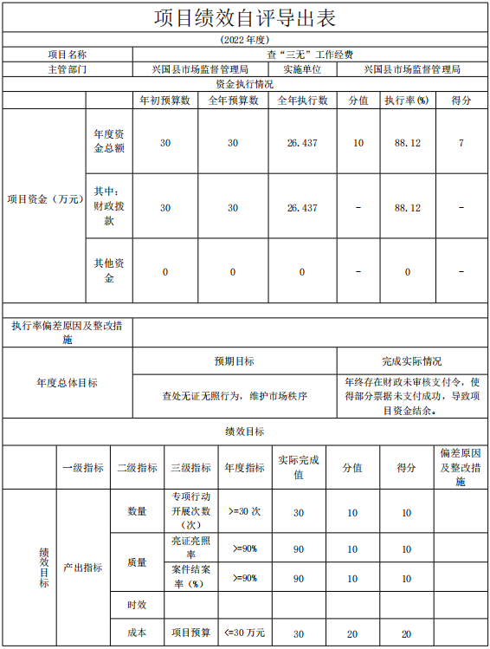
《项目绩效自评表》

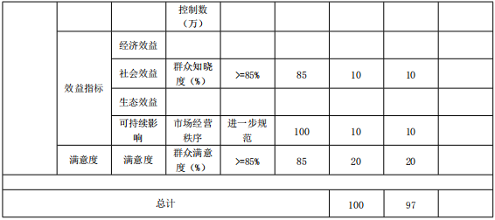

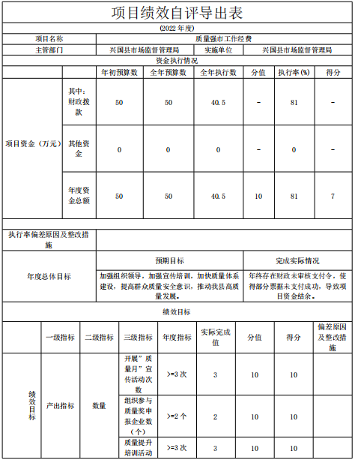

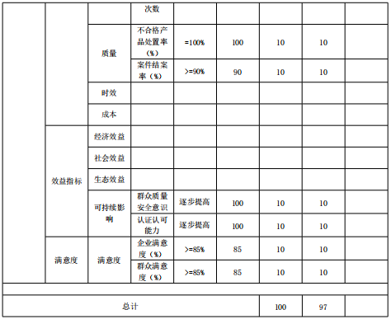

（三）部门评价项目绩效评价情况。
（三）部门评价项目绩效评价情况。
本部门公开“查三无工作经费”、“质量强市工作经费”项目部门评价报告（见附件）。

第四部分 名词解释
一、财政拨款收入：指同级财政当年拨付的资金。
二、上级补助收入：指事业单位从主管部门和上级单位取得的非财政补助收入。
三、事业收入：指事业单位开展专业业务活动及其辅助活动所取得的收入。
四、经营收入：指事业单位在专业业务活动及其辅助活动之外开展非独立核算经营活动取得的收入。
五、附属单位缴款：指事业单位附属的独立核算单位按有关规定上缴的收入。
六、其他收入：指除上述“财政拨款收入”“事业收入”“经营收入”“附属单位缴款”等之外取得的收入。
七、使用非财政拨款结余：指事业单位使用以前年度积累的非财政拨款结余弥补当年收支差额的金额。
八、年初结转和结余：指单位以前年度尚未完成、结转到本年仍按原规定用途继续使用的资金，或项目已完成等产生的结余资金。
九、结余分配：指事业单位按照会计制度规定缴纳的所得税、提取的专用结余以及转入非财政拨款结余的金额等。
十、年末结转和结余：指本年度或以前年度预算安排、因客观条件发生变化无法按原计划实施，需要延迟到以后年度按有关规定继续使用的资金，既包括财政拨款结转和结余，也包括事业收入、经营收入、其他收入的结转和结余。
十一、基本支出：指为保障机构正常运转、完成日常工作任务而发生的人员支出和公用支出。
十二、项目支出：指在基本支出之外为完成特定行政任务和事业发展目标所发生的支出。
十三、经营支出：指事业单位在专业业务活动及其辅助活动之外开展非独立核算经营活动发生的支出。
十四、对附属单位补助支出：指事业单位发生的用非财政预算资金对附属单位的补助支出。
十五、“三公”经费支出：指用财政拨款安排的因公出国（境）费、公务用车购置及运行维护费和公务接待费。其中，因公出国（境）费反映部门公务出国（境）的国际旅费、国外城市间交通费、住宿费、伙食费、培训费、公杂费等支出；公务用车购置及运行维护费反映部门公务用车车辆购置支出（含车辆购置税、牌照费），按规定保留的公务用车燃料费、维修费、过桥过路费、保险费、安全奖励费用等支出；公务接待费反映部门按规定开支的各类公务接待（含外宾接待）支出。
十六、机关运行经费支出：指用财政拨款安排的为保障行政部门（包括参照公务员法管理的事业部门）运行用于购买货物和服务的各项资金，包括办公费、印刷费、邮电费、差旅费、会议费、福利费、日常维修费、专用材料及一般设备购置费、办公用房水电费、办公用房取暖费、办公用房物业管理费、公务用车运行维护费以及其他费用。

- 附 件
附件1

兴国县市场监督管理局2022年度

查“三无”项目支出绩效评价报告
一、项目基本情况
（一）项目基本情况简介
查“三无”工作经费主要用于查处无证无照行为，维护市场秩序，营造良好的市场氛围。
（二）绩效目标设定及指标完成情况
2022年度我局归集市场主体信用信息2060条，联合其他部门对38户企业的公司法人、企业负责人进行了评价，联合惩戒10户，移出异常经营名录52户，信用修复2户，引导企业信用承诺545条，企业年报公示率达90.67%，企业主体信用意识明显增强。组织开展“守合同重信用公示部门”推荐活动，3家企业获评江西省“守合同重信用公示部门”，3家企业获评赣州市 “守合同重信用公示部门”
二、绩效评价工作情况
（一）绩效评价目的：通过对查“三无”工作经费项目专项资金的绩效评价，了解查“三无”工作经费项目的资金来源、使用和管理情况、项目组织和实施情况，检验项目投入是否达到预期目标，总结经验，分析问题，强化项目资金管理，进一步提升预算项目资金使用成效。
（二）资金到位情况：2022年部门预算专项资金30万元，实际到位资金30万元，资金到位率100%。但由于年末存在县财政对我部门部分已支付的票据未审核及部分发票报销人未及时报销，导致部分专项资金未执行到位存在年末结转的情况，实际执行102.6万元。
（三）资金使用情况：资金支出依据合理，未出现挤占、挪用资金的情况。项目资金支出与预算的要求相符，保障我部门食品药品安全监管工作正常运行。
（四）项目组织情况分析：成立了绩效评价小组，对有关文件进行了科学分析研究，制定了绩效评价工作方案。评价小组采用查阅凭证和资料、审计等形式进行考评。根据考评情况，对收集的资料进行整理、汇总分析，并依据前期制定的绩效评价指标体系进行了评分，形成综合报告。
（五）项目管理情况分析：在项目资金使用管理上，我们一直按照国家财经法规和内部财务管理制度的规定开支。资金结付有完整的审批程序和手续，严格按照财经制度的有关要求，做到专款专用，部门分管领导对资金的使用进行全程监督，保证资金使用的合规性。资金使用无截留、挤占、挪用、虚列支出等情况。为确保专项顺利实施而制定了制度和措施如《专项资金管理制度》等。
三、项目绩效情况
关于以上项目资金的绩效情况有以下几点：
1、项目立项依据为兴府办拨款抄字【2015】421号《关于要求拨付“查无”专项经费的请示》。
2、项目实施进度计划开始时间为2022年1月1日，计划完成时间为2022年12月31日。
3、项目长期绩效目标是通过查处无证无照行为，维护市场秩序，营造良好的市场氛围。
4、项目年度绩效目标主要是查处无证无照经营行为，使市场监管率在本年度达到90%以上；
5、项目年度绩效指标值有提升：从产出的角度来看，以上项目资金涉及的几个大类在数量指标、质量指标、时效指标、成本指标方面，指标值的合格率、检测率一般在95%-99%之间；从效益的角度来看，几个大类涉及的经济效益指标、社会效益指标、生态效益指标、可持续影响指标、满意度指标方面，指标值的利用率、安全性、满意度一般在95%-98%之间。

四、存在的问题
因年末县财政资金紧张未能及时拨付，未能保证项目的质量和项目完成的及时性。
五、其他需要说明的问题
建议加大资金支持，使得专款专用并及时拨付到位以保证项目的顺利实施。

附件2

兴国县市场监督管理局2022年度

质量强市工作经费项目支出绩效评价报告
一、项目基本情况
（一）项目基本情况简介
质量强市工作经费项目主要用于政府质量强县、质量发展工作；“质量月”活动开展；县长质量奖评选等。
（二）绩效目标设定及指标完成情况
2022年度我局坚决履行职能职责，有效完成了质量强市工作经费项目年度绩效目标。2022年鼓励指导企业参加市长质量奖和江西省名牌产品申报，组织举办了2021年申报市长质量奖和江西名牌产品业务培训班，共组织4家企业参加市长质量奖申报，国泰特种化工有限公司进入市长质量奖现场评审(全市12家)；2家企业共3个品牌参加江西名牌产品申报，江西省锐兴通讯设备有限公司获2021年全省品牌建设先进企业。组织参加赣州市制造业企业员工质量知识竞赛获二等奖；引导企业开展企业产品和服务标准自我声明公开12个，指导并组织企业开展百城千业万企对标达标提升专项行动，鼓励先进企业参与标准领跑者申报与评价工作，国泰特种化工有限公司成功入围江西省企业标准申报“领跑者”（全市3家），协助完成“四星望月”纳入省级地方标准申报。
二、绩效评价工作情况
（一）绩效评价目的：通过对质量强市工作经费项目专项资金的绩效评价，了解质量强市工作经费项目的资金来源、使用和管理情况、项目组织和实施情况，检验项目投入是否达到预期目标，总结经验，分析问题，强化项目资金管理，进一步提升预算项目资金使用成效。
（二）资金到位情况：2022年部门预算专项资金共计50万元，实际到位资金50万元，资金到位率100%。但由于年末存在县财政对我部门部分已支付的票据未审核及部分发票报销人未及时报销，导致部分专项资金未执行到位存在年末结转的情况，实际执行40.5万元。
（三）资金使用情况：资金支出依据合理，未出现挤占、挪用资金的情况。项目资金支出与预算的要求相符，保障我部门食品药品安全监管工作正常运行。
（四）项目组织情况分析：绩效评价小组整理项目相关信息，确立绩效评价目的，设计绩效评价指标体系，查阅项目资料；对项目资金使用、管理情况和项目效益情况进行分析，根据结果进行综合评价并提出建议。
（五）项目管理情况分析：在项目资金使用管理上，我们一直按照国家财经法规和内部财务管理制度的规定开支。资金结付有完整的审批程序和手续，严格按照财经制度的有关要求，做到专款专用，部门分管领导对资金的使用进行全程监督，保证资金使用的合规性。资金使用无截留、挤占、挪用、虚列支出等情况。
三、项目绩效情况
关于以上项目资金的绩效情况有以下几点：
1、项目立项依据为《关于开展质量提升行动加快质量强市建设的实施方案》赣市办发【2019】3号文件。
2、项目实施进度计划开始时间为2022年1月1日，计划完成时间为2022年12月31日。
3、项目长期绩效目标是通过将质量发展作为我县发展战略的核心内容，深入实施质量强县战略，全面推进质量强县工作，不断强化质量发展意识，弘扬“千年福寿沟 质量赣州行”的城市质量精神，建设城市质量文化，夯实质量基础保障，强化全面质量管理，开展质量提升行动，建成一批设备先进、技术水平高、公共服务能力强的质量技术基础设施平台，形成一批质量水平高、品牌影响力大、核心竞争力强的优势企业，打造一批品牌形象突出、服务平台完备、质量水平一流的现代企业和产业集群，全面提升发展质量总体水平，提高市民质量满意度，促进质量发展成果全民共享，加快推进全市经济社会高质量发展。
4、项目年度绩效目标主要是在本年度鼓励指导企业参加市长质量奖和江西省名牌产品申报，开展“质量月”活动。
5、项目年度绩效指标值有提升：从产出的角度来看，以上项目资金涉及的几个大类在数量指标、质量指标、时效指标、成本指标方面，指标值的合格率、检测率一般在95%-99%之间；从效益的角度来看，几个大类涉及的经济效益指标、社会效益指标、生态效益指标、可持续影响指标、满意度指标方面，指标值的利用率、安全性、满意度一般在95%-98%之间。
四、存在的问题
因年末县财政资金紧张未能及时拨付，未能保证项目的质量和项目完成的及时性。
五、其他需要说明的问题
建议加大资金支持，使得专款专用并及时拨付到位以保证项目的顺利实施。

